**Competition Brief**

**Competition Title**

Graphic Design

**Competition Overview**

## Graphic designers have specialist skills to design and handle images and text across a wide range of contexts from print to digital and UX design, posters to motion graphics and animation.

## 

## In this competition, competitors have to develop and demonstrate a variety of creative and technical skills that are essential within the contemporary graphic communication and creative industries.

One Live competition will be held at a venue in Wales.

## 

## **Entry Criteria**

## The competition is for those training for a career in Graphic Design and studying on vocational courses up to and including Level 3. Please ensure that your entrants have the skills and competences to complete the task.

**Entry capacity restrictions by organisation**

Maximum of up to **3 entries per location**. **Reserves** may also be registered to account for potential absences or withdrawals.

This is the maximum number of entries permitted by an organisation for this competition.

This is determined by ‘location’ and ‘organisation’. ‘Organisation’ refers to the competitors' training provider/employer. ‘Location’ refers to a site where the competitor studies / is employed.

This competition is subject to a selection process please see passive submission information below. Where capacity is identified in a competition the reserve competitors may be invited to compete.

The decision will be made following a consultation between Skills Competition Wales and the competition lead after registration closes. All parties will be notified of any changes.

For further guidance on these capacities, [click here](https://inspiringskills.gov.wales/competitions/competition-registration-guide).

**Brief**

**Passive Brief**

Below are three companies who are looking for an exciting and unique rebrand. Please note these companies currently do not exist; they have been made up for the purpose of the competition.

Choose **one** of the following companies to create a strong, unique and modern brand image for the business.

| **Company Name** | **Details about the company** |
| --- | --- |
| .  ***Hands Up Music Festival*** | **Background**  *Hands Up* is a vibrant, touring music festival set to travel across four major UK cities in the summer of 2026 — the cities are Leeds, Swansea, Reading, and Glasgow. The festival will showcase a diverse lineup of mainstream music genres, ranging from Dance, Rock, and Indie to Rap and R&B. With an expected attendance of approximately 20,000 people per location, *Hands Up* is positioned as a mid-sized festival featuring high-profile headline acts.  **Design Challenge**  We are seeking a bold and adaptable brand identity for the *Hands Up Music Festival*. The core brand should be versatile enough to incorporate city-specific sub-brands, such as:   * *Hands Up Leeds* * *Hands Up Swansea* * *Hands Up Reading* * *Hands Up Glasgow*   The design should reflect the festival’s energetic, inclusive, and genre-spanning nature, while maintaining consistency across all locations.  **Target Audience & Market Context**  The festival appeals to a broad demographic, from teenagers (16+) to adults in their 40s and beyond. Attendees are likely to be regular listeners of national and local mainstream radio and are fans of live music. The brand should resonate with a diverse audience and stand out in a competitive UK festival landscape.  **Stage One Deliverables**   1. **Primary Logo Design**  A distinctive and scalable logo for the *Hands Up Music Festival*. 2. **City Sub-Brand Logos**  Adaptations of the main logo for each tour location:  * *Hands Up Leeds* * *Hands Up Swansea* * *Hands Up Reading* * *Hands Up Glasgow*  1. **Colour Palette**  A cohesive and flexible colour scheme that reflects the festival’s energy and can be applied across digital and print media. 2. **Typography**  A typographic system including:  * Primary and secondary typefaces * Styles for headings, subheadings, and body text * Considerations for legibility and brand tone  1. **Supporting Graphic Elements**  A complementary pattern or motif that can be used across merchandise, promotional materials, and digital assets. 2. **Signage & Wayfinding Design**  Branded signage concepts for use at festival venues, including directional signs, entry/exit points, and information boards. |
| ***Family fun run*** | **Background**  *Family Fun Run* is a nationwide initiative designed to inspire children and families to get active together in a fun, inclusive, and supportive environment. The event will take place in multiple locations across Wales and features a variety of running and obstacle courses tailored to different age groups and fitness levels —  The event is more than just a race — it’s a celebration of movement, being active, and family bonding.  **Design Challenge**  We are looking for a vibrant and engaging brand identity for the *Family Fun Run* that captures the spirit of joy, togetherness, and an active lifestyle. The brand should be adaptable for use across different cities and event formats, while maintaining a consistent and recognizable visual identity.  The design should appeal to both children and adults, balancing playful energy with clarity and professionalism.  **Target Audience**  The primary audience includes:   * **Families with teenagers (16+)** * **Parents and guardians** participating alongside their children * **Schools, community groups, and local councils** supporting family wellness   The brand should be family-friendly, energetic, and inclusive, encouraging participation from all backgrounds and abilities.  **Stage One Deliverables**   1. **Primary Logo Design**  A fun, dynamic logo for the *Family Fun Run* that works across digital and print formats. 2. **City/Event Sub-Brand Logos**  Adapt the main logo for these two different locations and two different event types.  * *Family Fun Run Neath* * *Family Fun Run Wrexham* * *Family Fun Run Obstacle Course* * *Family Fun Run Teen Trail*  1. **Colour Palette**  A bright, cheerful, and accessible colour scheme that appeals to teenagers (16+) and families. 2. **Typography**  A typographic system that includes:  * Friendly, legible fonts for all ages * Styles for headings, subheadings, and body text * Considerations for signage and digital readability  1. **Supporting Graphic Elements**  Illustrative patterns, icons, or mascots that can be used across merchandise, medals, banners, and digital content. 2. **Signage & Wayfinding Design**  Clear, colourful signage for event day, including:  * Start/Finish lines * Course markers * Information points * Safety and accessibility signs |
| **Urban sports X** | ***Background***  *Urban Sports X is a dynamic series of events taking place across the UK, aimed at inspiring teenagers (16+) to explore and engage with a wide range of urban sports — particularly those that have recently gained recognition on the Olympic stage. These include sports such as skateboarding, BMX freestyle, sport climbing, 3x3 basketball, and Street Skating.*  *The events are designed to be interactive, inclusive, and high-energy, offering teens the chance to try out new sports in a safe, welcoming, and exciting environment. Each event will feature live demos, beginner-friendly sessions, music, and a strong community vibe.*  ***Design Challenge***  *We are seeking a bold, edgy, and youth-oriented brand identity for Urban Sports X. The brand should reflect the energy, creativity, and street culture roots of urban sports, while remaining accessible and appealing to a wide teenage audience.*  *The identity must be flexible enough to adapt across different cities and event formats, while maintaining a strong, unified visual presence.*  ***Target Audience***   * ***Primary Audience****: Teenagers aged 16+ from diverse backgrounds, including those who may not typically engage in traditional sports.* * ***Secondary Audience****: Parents, youth workers, schools, and community organizations who support youth development and physical activity.*   *The brand should feel authentic, aspirational, and culturally relevant — resonating with teens who are into streetwear, music, social media, and urban culture.*  ***Stage One Deliverables***   1. ***Primary Logo Design*** *A bold and versatile logo for Urban Sports X that captures the spirit of urban movement and youth culture.* 2. ***City/Event Sub-Brand Logos*** *Adaptations of the main logo for these four different locations*  * *Urban Sports X Cardiff* * *Urban Sports X Glasgow,* * *Urban Sports X Birmingham* * *Urban Sports X London.*  1. ***Colour Palette*** *A striking and energetic colour scheme that reflects urban environments and appeals to a teenage audience.* 2. ***Typography*** *A typographic system that includes:*  * *Bold, expressive fonts for headlines* * *Clean, legible fonts for body text* * *Styles suitable for digital, print, and merchandise*  1. ***Supporting Graphic Elements*** *Urban-inspired patterns, textures, or icons (e.g., graffiti motifs, concrete textures, dynamic shapes) that can be used across promotional materials, apparel, and signage.* 2. ***Signage & Wayfinding Design*** *Branded signage concepts for event spaces, including:*  * *Entry/exit points* * *Sport zones and demo areas* * *Info booths and safety signage* |
|  | **Guidance for the above design tasks** |
| ***Technical*** | **Use the RGB (Red, Green, Blue) colour mode when designing for screen.**  **Use the CMYK (Cyan, Magenta, Yellow, Black) colour mode when designing for print.**  **If you have access to it, we recommend using Adobe Fonts in your design to improve compatibility.**  **Resolution for screen 72ppi (Pixels Per Inch)**  **Resolution for print 300ppi**  **Adobe creative cloud files to be used where possible** |
| ***Submitting Files*** | **Supporting materials, development work and sketches.**  **Full colour and single colour Logo designs in RGB for Screen.**  **Full colour and single colour Logo designs in CMYK for Print.**  **Brand Colour Swatches showing RGB, CMYK, and Hex colour values.**  **Brand Typeface examples showing sizes and formats.**  **Supporting branded elements like clothing, merchandising, social media, signs, advertising, etc.**  **Please submit ALL of your original photoshop files, illustrator files, packaged InDesign files along with exported jpegs and PDFs. As you will need them should you make it through to the Competition Day.** |

**Deadline:** Monday 8th December 2025

**Submit**: ***Primary Logo Design****,* ***City/Event Sub-Brand Logos****,* ***Colour Palette****,* ***Typography****,* ***Supporting Graphic Elements****,* ***Signage & Wayfinding Design***plus any supporting materials.

Please send **ALL** of your original Adobe files along with exported jpegs. Where possible please use Adobe suite, Adobe creative cloud, to create your files for ease of use on the competition day.

**Share via wetransfer to:**[Rachel.Barrett@gowercollegeswansea.ac.uk](mailto:Rachel.Barrett@gowercollegeswansea.ac.uk)

Marking criteria below for passive stage:

| **Criterion ID** | **Description** | **Max. Marks** |
| --- | --- | --- |
| **A** | Design Process | 35 |
| **B** | Presentation | 5 |
| **C** | Design Outcome | 40 |
| **D** | Technical Aspects and Output | 20 |
|  | **Total Marks** | **100** |

You will know if you have got through to the final by 5pm Friday 19th December, 2025.

Practice makes perfect! Test your knowledge using briefs from the past few years, [see this site](https://sites.google.com/colegsirgar.ac.uk/skills-competitions-wales/home).

**Competition Day / Live Heat**

The Skills Competitions Wales, Graphic Design, will be held on 5th February 2025, UWTSD, Dynevor Campus.

All competitors will have the use of an individual iMac with the Adobe Creative Suite and access to the internet. Wacom Graphics Tablets will also be available. All competitors will have access to pens, paper, drawing materials and a printer.

Previous competition briefs are available to view and download via the Skills Competition Wales website, please [click here](https://inspiringskills.gov.wales/competitions/graphic-design/archives) to access.

**Competition Rules**

* Competitors must work independently (without support from other students/tutors)
* Refrain from including offensive, sexual, political, controversial or inflammatory text or images.
* Mobile phones are to be switched off during competition activity.
* Listening to music via headphones is permitted during competition activity.
* Any questions during competition activity should be addressed to the competition judging panel.
* Competitors should not communicate with other competitors during competition activity.
* It is the responsibility of each competitor to arrive on time for each competition session. No additional time will be allowed if you arrive late.
* Technical failure of your equipment should be reported immediately to the judging panel. Additional time will be allocated if the fault is beyond the control of the competitor.
* Competitors are solely responsible for the saving of their own files, especially in the unfortunate event of a computer malfunction. Instructions will be given as to where the files need to be saved.

For full terms and conditions of entry and competition rules [visit](https://inspiringskills.gov.wales/terms/registrations-terms-and-conditions)

**Marking and Assessment**

Marking and judging of this competition will be done by a team of experts from Industry, Further Education or Training Provider, using a marking criteria and allocated marks to ensure consistency.

The marking criteria of the competition will reflect the relative significance of particular design form within the workflow, paying particular attention to the following areas.

| **Criterion ID** | **Description** | **Max. Marks** |
| --- | --- | --- |
| **A** | Design Process | 35 |
| **B** | Presentation | 5 |
| **C** | Design Outcome | 40 |
| **D** | Technical Aspects and Output | 20 |
|  | **Total Marks** | **100** |

**Feedback and Recognition**

Individual and Group verbal feedback will be provided at the end of the competition.

No results or awards will be awarded on the day as marking will be quality assured.

All competitors will be issued with a Participation Certificate on the competition day. First, second, third and highly commended awards will be announced during the celebration event. The highly commended award recognises all competitors who have achieved above average. The celebration event will be held on Wednesday 18th March 2026, further details will be communicated to competitors and their points of contact by email.

Marksheets will be available upon request via [info@skillscompetitionwales.ac.uk](mailto:info@skillscompetitionwales.ac.uk) to competitors after the celebration event

**Competition Lead**

Rachel Barret

[Rachel.Barrett@gowercollegeswansea.ac.uk](mailto:Rachel.Barrett@gowercollegeswansea.ac.uk)

**Our partners**

This competition is delivered in partnership with

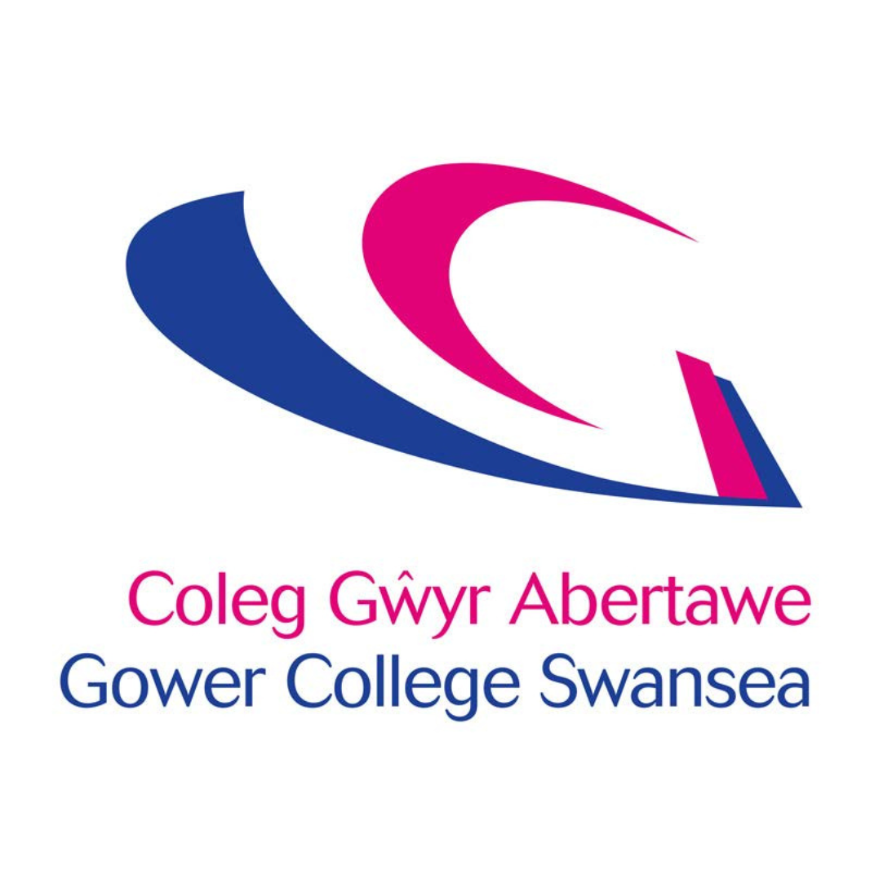

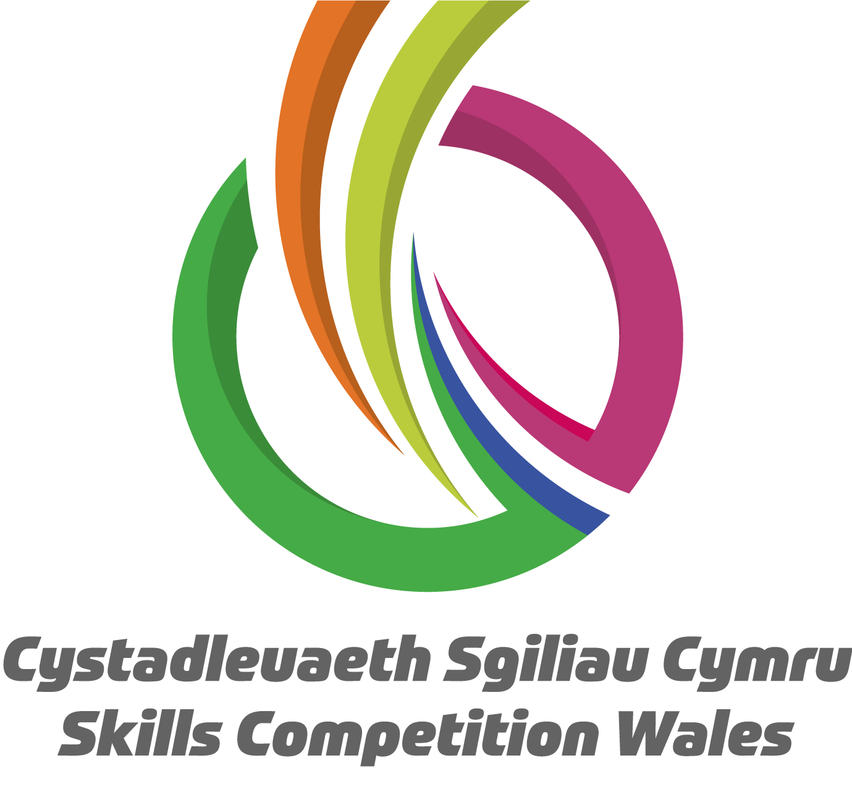

**Briff y Gystadleuaeth**

**Teitl y Gystadleuaeth**

Dylunio Graffig

**Trosolwg o’r Gystadleuaeth**

## Yn y gystadleuaeth hon, mae'n rhaid i gystadleuwyr ddatblygu a dangos amrywiaeth o sgiliau creadigol a thechnegol sy'n hanfodol yn y diwydiannau cyfathrebu graffig a chreadigol cyfoes.

Mae gan ddylunwyr graffig sgiliau arbenigol i ddylunio a thrafod delweddau a thestun ar draws ystod eang o gyd-destunau o brint i ddylunio digidol ac UX, posteri i graffeg symud ac animeiddio.

Bydd un gystadleuaeth Fyw yn cael ei chynnal mewn lleoliad yng Nghymru.

**Meini Prawf Ymgeisio**

Mae'r gystadleuaeth ar gyfer y rhai sy'n hyfforddi ar gyfer gyrfa mewn Dylunio Graffig ac sy'n astudio ar gyrsiau galwedigaethol hyd at ac yn cynnwys Lefel 3. Sicrhewch fod gan eich ymgeiswyr y sgiliau a'r cymwyseddau i gyflawni'r dasg.

**Cyfyngiadau capasiti mynediad yn ôl sefydliad**

Gellir cofrestru uchafswm o hyd at **3 cofnod fesul lleoliad** ynghyd. Gellir cofrestru **cronfeydd wrth gefn** hefyd i gyfrifon absenoldeb neu dynnu'n ôl os bydd angen.

Dyma'r nifer uchaf o gynigion a ganiateir gan sefydliad ar gyfer y gystadleuaeth hon.

Mae hyn yn cael ei bennu gan ‘leoliad’ a ‘sefydliad’. Mae ‘sefydliad’ yn cyfeirio at ddarparwr hyfforddiant/cyflogwr y cystadleuwyr. Mae ‘lleoliad’ yn cyfeirio at safle lle mae’r cystadleuydd yn astudio / yn cael ei gyflogi.

Gall y gystadleuaeth hon fod yn destun proses ddethol os yw'r niferoedd cofrestru cystadleuwyr yn fwy na chapasiti'r lleoliad cynnal. Lle nodir bod capasiti ar gyfer y gystadleuaeth, gellir gwahodd cystadleuwyr wrth gefn i gystadlu.

Bydd y penderfyniad yn cael ei wneud yn dilyn ymgynghoriad rhwng Cystadleuaeth Sgiliau Cymru ac arweinydd y gystadleuaeth ar ôl i'r cofrestru gau. Bydd pob parti yn cael gwybod am unrhyw newidiadau.

I gael arweiniad pellach ar y galluoedd hyn, [cliciwch yma](https://inspiringskills.gov.wales/competitions/competition-registration-guide).

**Briff**

**Briff Goddefol**

Isod mae tri chwmni sy'n chwilio am ail-frandio cyffrous ac unigryw. Sylwch nad yw'r cwmnïau hyn yn bodoli ar hyn o bryd; maen nhw wedi cael eu dyfeisio at bwrpas y gystadleuaeth.

Dewiswch **un** o'r cwmnïau canlynol i greu delwedd brand gref, unigryw a modern i'r busnes.

| **Enw’r Cwmni** | **Manylion am y cwmni** |
| --- | --- |
| ***Gŵyl Gerddoriaeth Hands Up*** | **Cefndir**  Mae *Hands Up* yn ŵyl gerddoriaeth fywiog, deithiol a fydd yn teithio ar draws pedair dinas fawr yn y DU yn ystod haf 2026 - y dinasoedd yw Leeds, Abertawe, Reading, a Glasgow. Bydd yr ŵyl yn arddangos rhestr amrywiol o genres cerddoriaeth boblogaidd yn amrywio o Ddawns, Roc, ac Indi i Rap ac R&B. Gyda phresenoldeb disgwyliedig o oddeutu 20,000 o bobl ym mhob lleoliad, mae Hands Up wedi'i lleoli fel gŵyl ganolig sy'n cynnwys prif berfformwyr proffil uchel.  **Her Ddylunio**  Rydym yn chwilio am hunaniaeth brand beiddgar ac addasadwy ar gyfer Gŵyl Gerddoriaeth Hands Up. Dylai'r brand craidd fod yn ddigon amlbwrpas i ymgorffori is-frandiau sy'n benodol i bob dinas, megis:   * Hands Up Leeds * Hands Up Abertawe * Hands Up Reading * Hands Up Glasgow   Dylai'r dyluniad adlewyrchu natur egnïol a chynhwysol yr ŵyl yn ogystal â genres sy’n apelio at bob oedran wrth gynnal cysondeb ar draws pob lleoliad.  **Cynulleidfa Darged a Chyd-destun y Farchnad**  Mae'r ŵyl yn apelgar i ddemograffig eang, o bobl ifanc yn eu harddegau (16+) i oedolion yn eu 40au a hŷn. Mae'n debygol bod y rhai sy’n mynd yno yn debygol o fod yn wrandawyr rheolaidd ar orsafoedd radio poblogaidd cenedlaethol a lleol ac yn gefnogwyr o gerddoriaeth fyw. Dylai'r brand fod yn apelgar i gynulleidfa amrywiol ac yn rhagori ym maes gwyliau cystadleuol y DU.  **Cam Un yr Hyn y Medrir ei Gyflawni**   1. **Prif Ddyluniad Logo**   Logo unigryw a graddadwy ar gyfer Gŵyl Gerddoriaeth Hands Up.   1. **Logos Is-frand y Dinasoedd**   Addasiadau o'r prif logo ar gyfer pob lleoliad ar y daith:   * Hands Up Leeds * Hands Up Abertawe * Hands Up Reading * Hands Up Glasgow  1. **Palet lliw**   Cynllun lliw cydlynol a hyblyg sy'n adlewyrchu egni'r ŵyl a gellir ei ddefnyddio ar draws y cyfryngau digidol ac argraffu.   1. **Argraffwaith**   System argraffu sy'n cynnwys:   * Ffurfdeip cynradd ac eilaidd * Arddulliau ar gyfer penawdau, is-benawdau, a chorff y testun * Ystyriaethau ar gyfer eglurder a naws y brand  1. **Elfennau Graffig Ategol**   Patrwm neu fotiff cyflenwol y gellir ei ddefnyddio ar gyfer nwyddau, deunyddiau hyrwyddo, ac asedau digidol.   1. **Dyluniad Arwyddion a Dynodi Llwybrau**   Cysyniadau arwyddion wedi'u brandio i'w defnyddio mewn lleoliadau gwyliau, gan gynnwys arwyddion cyfeiriadol, pwyntiau mynediad/ymadael, a byrddau gwybodaeth. |
| ***Ras hwyl i'r teulu*** | **Cefndir**  Mae Ras Hwyl i’r Teulu yn fenter ledled y wlad sydd wedi'i chynllunio i ysbrydoli plant a theuluoedd i gadw’n heini gyda'i gilydd mewn amgylchedd hwyliog, cynhwysol a chefnogol. Bydd y digwyddiad yn cael ei gynnal mewn sawl lleoliad ledled Cymru ac yn cynnwys amrywiaeth o gyrsiau rhedeg a chyrsiau rhwystrau wedi'u teilwra ar gyfer gwahanol grwpiau oedran a lefelau ffitrwydd —  Mae'r digwyddiad yn fwy na ras yn unig - mae'n ddathliad o symud, cadw’n heini, a sefydlu cwlwm agosrwydd teuluol.  **Her Ddylunio**  Rydym yn chwilio am hunaniaeth brand fywiog a diddorol ar gyfer y *Ras Hwyl i’r Teulu* sy'n cyfleu ysbryd llawenydd, undod a ffordd o fyw heini. Dylai'r brand fod yn addasadwy i'w ddefnyddio ar draws gwahanol ddinasoedd a fformatau digwyddiadau, wrth gynnal hunaniaeth weledol gyson y gellir ei hadnabod.  Dylai'r dyluniad fod yn apelgar i blant ac oedolion, gan gydbwyso egni chwareus ag eglurder a phroffesiynoldeb.  **Cynulleidfa Darged**  Mae'r brif gynulleidfa yn cynnwys:   * **Teuluoedd â phobl ifanc yn eu harddegau (16+)**   + **Rhieni a gwarcheidwaid** yn cymryd rhan ochr yn ochr â'u plant   + **Ysgolion, grwpiau cymunedol, a chynghorau lleol** sy'n cefnogi lles teuluol   Dylai'r brand fod yn gyfeillgar i deuluoedd, egnïol a chynhwysol, gan annog cyfranogiad o bob cefndir a gallu.  **Cam Un yr Hyn y Medrir ei Gyflawni**   1. **Prif Ddyluniad Logo**   Logo hwyliog, deinamig ar gyfer y Ras Hwyl i’r Teulu sy'n gweithio ar draws fformatau digidol ac argraffu.   1. **Logos Is-frand Dinas/Digwyddiad**   Addasu'r prif logo ar gyfer y ddau leoliad gwahanol hyn a dau fath gwahanol o ddigwyddiadau.   * + Ras Hwyl i'r Teulu Castell-nedd   + Ras Hwyl i'r Teulu Wrecsam   + Cwrs Rhwystrau Ras Hwyl i'r Teulu   + Ras Hwyl i'r Teulu: Cwrs i’r Arddegau  1. **Palet lliw**   Cynllun lliw llachar, siriol a hygyrch sy'n apelgar i bobl ifanc yn eu harddegau (16+) a theuluoedd.   1. **Argraffwaith**   System argraffu sy'n cynnwys:   * Ffontiau cyfeillgar, darllenadwy ar gyfer pob oedran * Arddulliau ar gyfer penawdau, is-benawdau, a chorff y testun * Ystyriaethau ar gyfer arwyddion ac eglurder digidol  1. **Elfennau Graffig Ategol**   Patrymau darluniadol, eiconau, neu masgotiaid y gellir eu defnyddio ar gyfer nwyddau, medalau, baneri, a chynnwys digidol.   1. **Dyluniad Arwyddion a Dynodi Llwybrau**   Arwyddion clir, lliwgar ar gyfer diwrnod y digwyddiad, gan gynnwys:   * Llinellau Cychwyn/Gorffen * Marcwyr cwrs * Pwyntiau gwybodaeth * Arwyddion diogelwch a hygyrchedd |
| **Urban Sports X** | ***Cefndir***  Mae Urban Sports X yn gyfres ddeinamig o ddigwyddiadau sy'n digwydd ledled y DU, gyda'r nod o ysbrydoli pobl ifanc yn eu harddegau (16+) i archwilio ac ymgysylltu ag ystod eang o chwaraeon trefol - yn enwedig y rhai sydd wedi ennill cydnabyddiaeth yn ddiweddar yn y Gemau Olympaidd. Mae'r rhain yn cynnwys chwaraeon fel sglefrfyrddio, dull rhydd BMX, dringo chwaraeon, pêl-fasged 3x3, a Sglefrio Stryd.  Mae'r digwyddiadau wedi'u cynllunio i fod yn rhyngweithiol, yn gynhwysol ac yn egnïol iawn, gan gynnig cyfle i bobl ifanc roi cynnig ar chwaraeon newydd mewn amgylchedd diogel, croesawgar a chyffrous. Bydd pob digwyddiad yn cynnwys arddangosiadau byw, sesiynau sy'n gyfeillgar i ddechreuwyr, cerddoriaeth, a naws gymunedol gref.  ***Her Ddylunio***  Rydym yn chwilio am hunaniaeth brand beiddgar, arloesol sy’n canolbwyntio ar ieuenctid ar gyfer Urban Sports X. Dylai'r brand adlewyrchu egni, creadigrwydd, a gwreiddiau diwylliant stryd chwaraeon trefol, wrth barhau i fod yn hygyrch ac yn apelio at gynulleidfa eang yn eu harddegau.  Rhaid i'r hunaniaeth fod yn ddigon hyblyg i addasu ar draws gwahanol ddinasoedd a fformatau digwyddiadau, wrth gynnal presenoldeb gweledol cryf, unedig.  ***Cynulleidfa Darged***   * ***Prif Gynulleidfa*:** Pobl ifanc 16+ oed o gefndiroedd amrywiol, gan gynnwys y rhai nad ydynt fel arfer yn cymryd rhan mewn chwaraeon traddodiadol. * ***Cynulleidfa Eilaidd*:** Rhieni, gweithwyr ieuenctid, ysgolion, a sefydliadau cymunedol sy'n cefnogi datblygiad ieuenctid a gweithgareddau corfforol.   Dylai'r brand deimlo'n ddilys, yn uchelgeisiol ac yn berthnasol yn ddiwylliannol - yn apelgar i bobl ifanc yn eu harddegau sy'n mwynhau gwisgo dillad stryd, cerddoriaeth, cyfryngau cymdeithasol, a diwylliant trefol.  ***Cam Un yr Hyn y Medrir ei Gyflawni***   1. ***Prif Ddyluniad Logo***   Logo beiddgar ac amlbwrpas ar gyfer Urban Sports X sy'n dal ysbryd mudiad trefol a diwylliant ieuenctid.   1. ***Logos Is-frand Dinas/Digwyddiad***   Addasiadau o'r prif logo ar gyfer y pedwar lleoliad gwahanol hyn  Urban Sports X Caerdydd  Urban Sports X Glasgow  Chwaraeon Trefol X Birmingham  Urban Sports X Llundain   1. **Palet lliw**   Cynllun lliw trawiadol ac egnïol sy'n adlewyrchu amgylcheddau trefol ac yn apelgar i gynulleidfa yn eu harddegau.   1. **Argraffwaith**   System argraffu sy'n cynnwys:   * + Ffontiau beiddgar, llawn mynegiant ar gyfer penawdau   + Ffontiau glân a darllenadwy ar gyfer corff y testun   + Arddulliau sy'n addas ar gyfer digidol, argraffu, a nwyddau  1. **Elfennau Graffig Ategol**   Patrymau, gweadau neu eiconau wedi'u hysbrydoli gan y dref (ee, motiffau graffiti, gweadau concrit, siapiau deinamig) y gellir eu defnyddio ar draws deunyddiau hyrwyddo, dillad ac arwyddion.   1. **Dyluniad Arwyddion a Dynodi Llwybrau**   Cysyniadau arwyddion wedi'u brandio ar gyfer mannau digwyddiadau, gan gynnwys:   * Pwyntiau mynediad/ymadael * Parthau chwaraeon ac ardaloedd arddangos * Stondinau gwybodaeth ac arwyddion diogelwch |
|  | **Canllawiau ar gyfer y tasgau dylunio uchod** |
| **Technegol** | **Defnyddiwch y modd lliw RGB (Coch, Gwyrdd, Glas) wrth ddylunio ar gyfer y sgrin.**  **Defnyddiwch y modd lliw CMYK (Gwyrddlas, Majenta, Melyn, Du) wrth ddylunio ar gyfer argraffu.**  **Os oes gennych fynediad ato, rydym yn argymell defnyddio ffontiau Adobe yn eich dyluniad i wella cydnawsedd.**  **Datrysiad ar gyfer sgrin 72ppi (picseli fesul modfedd)**  **Cydraniad ar gyfer argraffu 300ppi**  **Ffeiliau Adobe creative cloud i'w defnyddio lle bo hynny'n bosibl** |
| **Cyflwyno Ffeiliau** | **Deunyddiau ategol, gwaith datblygu a brasluniau.**  **Dyluniadau Logo lliw llawn a lliw sengl mewn RGB ar gyfer y Sgrin.**  **Dyluniadau Logo lliw llawn a lliw sengl mewn CMYK ar gyfer Argraffu.**  **Casgliadau Patrymau Lliw Brand yn dangos rhifau lliwiau RGB, CMYK a Hex**  **Enghreifftiau o ffurfdeipiau brand sy'n dangos meintiau a fformatau.**  **Elfennau brand ategol fel dillad, nwyddau, cyfryngau cymdeithasol, arwyddion, hysbysebu, ac ati.**  **Cyflwynwch BOB un o'ch ffeiliau photoshop gwreiddiol, ffeiliau illustrator, ffeiliau InDesign wedi'u pecynnu ynghyd â jpegs a ffeiliau PDF wedi'u hallgludo. Gan y bydd eu hangen arnoch pe byddech chi’n cyrraedd y Diwrnod Cystadleuaeth.** |

**Dyddiad cau**: Dydd Llun, Rhagfyr 8, 2025

**Cyflwyno**: **Dyluniad Prif Logo, Logos Is-Frand Dinas/Digwyddiad, Palet Lliwiau, Argraffwaith, Elfennau Graffig Ategol, Dyluniad Arwyddion a Dynodi Lliwiau** yn ogystal ag unrhyw ddeunyddiau Ategol.

Anfonwch eichHOLL ffeiliau Adobe gwreiddiol ynghyd â jpegs wedi'u hallgludo. Lle bo hynny'n bosibl, defnyddiwch Adobe suite, Adobe creative cloud, i greu eich ffeiliau er hwylustod i’w defnyddio ar ddiwrnod y gystadleuaeth.

**Rhannwch trwy wetransfer to:** Rachel.Barrett@gowercollegeswansea.ac.uk

Meini prawf marcio isod ar gyfer cam goddefol:

| **Cyfeirnod Maen Prawf** | **Disgrifiad** | **Uchafswm Marciau** |
| --- | --- | --- |
| **A** | Proses Ddylunio | 35 |
| **B** | Cyflwyniad | 5 |
| **D** | Canlyniad Dylunio | 40 |
| **E** | Agweddau Technegol ac Allbwn | 20 |
|  | **Cyfanswm Marciau** | **100** |

Byddwch yn gwybod a ydych wedi cyrraedd y rownd derfynol erbyn 5pm dydd Gwener 19 Rhagfyr, 2025.

Meistr pob gwaith yw ymarfer! Profwch eich gwybodaeth gan ddefnyddio briffiau o'r blynyddoedd diwethaf, [gweler y wefan hon](https://sites.google.com/colegsirgar.ac.uk/skills-competitions-wales/home).

**Diwrnod y Gystadleuaeth / Rownd Fyw**

Cynhelir Cystadleuaeth Sgiliau Cymru, Dylunio Graffig, ar 5 Chwefror 2025 - UWTSD, Dynevor Campus.

Bydd pob cystadleuydd yn cael defnyddio iMac unigol gyda'r Adobe Creative Suite a mynediad i'r rhyngrwyd. Bydd e-lechi graffeg Wacom hefyd ar gael. Bydd gan bob cystadleuydd fynediad at beniau, papur, deunyddiau tynnu llun ac argraffydd.

Mae briffiau cystadleuaeth flaenorol ar gael i'w gweld a'u llwytho o’r wefan Cystadleuaeth Sgiliau Cymru, [cliciwch yma](https://inspiringskills.gov.wales/competitions/graphic-design/archives) i gael mynediad iddynt.

**Rheolau’r Gystadleuaeth**

* Rhaid i gystadleuwyr weithio'n annibynnol (heb gefnogaeth myfyrwyr / tiwtoriaid eraill)
* Peidiwch â chynnwys testun neu ddelweddau tramgwyddus, rhywiol, gwleidyddol, dadleuol neu ymfflamychol.
* Bydd ffonau symudol yn cael eu diffodd yn ystod y cystadlu.
* Caniateir gwrando ar gerddoriaeth trwy glustffonau yn ystod y cystadlu.
* Dylid cyfeirio unrhyw gwestiynau yn ystod y cystadlu at banel beirniaid y gystadleuaeth.
* Ni ddylai cystadleuwyr gyfathrebu â chystadleuwyr eraill yn ystod y cystadlu.Cyfrifoldeb pob cystadleuydd yw cyrraedd mewn pryd ar gyfer pob sesiwn gystadlu. Ni chaniateir unrhyw amser ychwanegol os byddwch chi'n cyrraedd yn hwyr.
* Dylid rhoi gwybod i'r panel beirniaid am fethiant technegol eich offer ar unwaith. Rhoddir amser ychwanegol os yw'r nam y tu hwnt i reolaeth y cystadleuydd.
* Ni fydd mynediad i'r Rhyngrwyd ar gael trwy gydol y gystadleuaeth.
* Mae cystadleuwyr yn llwyr gyfrifol am arbed eu ffeiliau eu hunain, yn enwedig os bydd cyfrifiadur yn anffodus yn camweithio. Rhoddir cyfarwyddiadau ynghylch ble mae angen cadw'r ffeiliau.
* Rhaid i'r cystadleuwyr beidio â gweithio, cyffwrdd â'r cyfrifiadur nac unrhyw ddeunydd arall sy'n gysylltiedig â'r gystadleuaeth cyn y signal cychwyn, a rhaid iddyn nhw roi'r gorau i weithio a pheidio â chyffwrdd â'r cyfrifiadur nac unrhyw ddeunyddiau eraill sy'n gysylltiedig â'r gystadleuaeth ar ôl y signal stopio. Mae hyn hefyd yn wir am y signalau egwyl ginio.

I gael y telerau ac amodau ymgeisio llawn a’r rheolau cystadlu, [ewch i](https://inspiringskills.gov.wales/terms/registrations-terms-and-conditions?lang=cy)

**Marcio ac Asesu**

Bydd marcio a beirniadu'r gystadleuaeth hon yn cael ei wneud gan dîm o arbenigwyr o'r Diwydiant, Addysg Bellach neu Ddarparwr Hyfforddiant, gan ddefnyddio meini prawf marcio a marciau a ddyrennir i sicrhau cysondeb.

Bydd meini prawf marcio'r gystadleuaeth yn adlewyrchu arwyddocâd cymharol ffurf ddylunio benodol yn y llif gwaith, gan roi sylw arbennig i'r meysydd canlynol.

| **Cyfeirnod y Maen Prawf** | **Disgrifiad** | **Uchafswm Marciau** |
| --- | --- | --- |
| **A** | Proses Ddylunio | 55 |
| **B** | Cyflwyniad | 5 |
| **C** | Canlyniad Dylunio | 40 |
| **D** | Agweddau Technegol ac Allbwn | 20 |
|  | Cyfanswm Marciau | 100 |

**Adborth a Chydnabyddiaeth**

Bydd adborth llafar i Unigolion a Grwpiau yn cael ei roi ar ddiwedd y gystadleuaeth.

Ni fydd unrhyw ganlyniadau na dyfarniadau yn cael eu dyfarnu ar y diwrnod gan y bydd ansawdd y marcio yn cael ei sicrhau.

Bydd pob cystadleuydd yn cael Tystysgrif Cyfranogi ar ddiwrnod y gystadleuaeth. Bydd gwobrau cyntaf, ail, trydydd a chanmoliaeth uchel yn cael eu cyhoeddi yn ystod y digwyddiad dathlu. Mae'r wobr canmoliaeth uchel yn cydnabod yr holl gystadleuwyr sydd wedi cyflawni sgôr uwch na'r cyfartaledd. Cynhelir y digwyddiad dathlu ar Dydd Mercher 18 Mawrth 2026, bydd manylion pellach yn cael eu rhoi i gystadleuwyr a'u pwyntiau cyswllt trwy e-bost.

Bydd taflenni marciau ar gael ar gais drwy info@skillscompetitionwales.ac.uk i gystadleuwyr ar ôl y digwyddiad dathlu.

**Arweinydd y Gystad** **leuaeth**

Rachel Barret

[Rachel.Barrett@gowercollegeswansea.ac.uk](mailto:Rachel.Barrett@gowercollegeswansea.ac.uk)

**Ein partneriaid**

Mae'r gystadleuaeth hon yn cael ei chyflwyno mewn partneriaeth â

